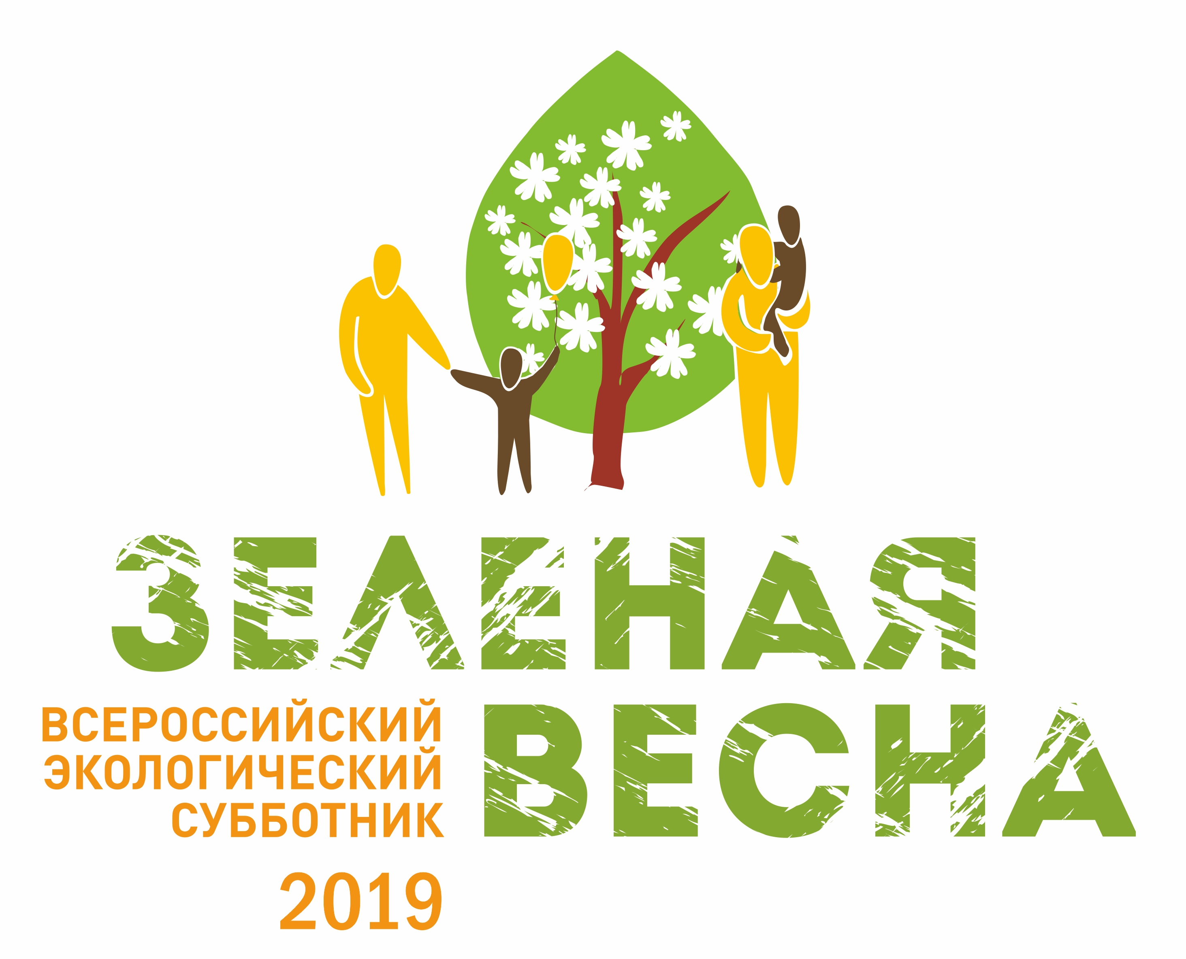

ПОЛОЖЕНИЕ

О ПРОВЕДЕНИИ ТВОРЧЕСКОГО КОНКУРСА

«Я – УЧАСТНИК «ЗЕЛЕНОЙ ВЕСНЫ–2019»

- ОБЩИЕ ПОЛОЖЕНИЯ
  - Настоящее Положение определяет и регулирует цели, порядок проведения творческого конкурса «Я – участник «Зеленой Весны–2019» (далее — Конкурс), подведение итогов
и награждение победителей Конкурса.
  - Конкурс проводится Неправительственным экологическим фондом имени
В.И. Вернадского и Всероссийским обществом охраны природы (ВООП) с целью выявления и поощрения наиболее творчески активных участников Всероссийского экологического субботника «Зеленая Весна–2019», стимулирования представителей средств массовой информации к освещению федерального проекта.
  - Задачи Конкурса:
- формирование в обществе ответственного отношения к окружающему миру, повышение уровня экологической культуры населения;
- сбор и распространение эффективных и оригинальных практик проведения «зеленых» акций в рамках субботника «Зеленая Весна–2019»;
- популяризация позитивно–направленной общественной социально значимой деятельности;
- выявление, обобщение и тиражирование лучших материалов журналистского творчества о Всероссийском экологическом субботнике «Зеленая Весна–2019».
  - Конкурс проводится по трем номинациям:
- «В объективе – «Зеленая Весна–2019» (фотографии, сделанные на «зеленых» акциях и мероприятиях в рамках проведения «Зеленой Весны–2019»: индивидуальные
и коллективные изображения участников субботника в работе, результаты труда экоактивистов и другое);
- «Лучший видеоролик» (видеоролик о конкретном мероприятии/мероприятиях,
а также об участнике/участниках «зеленых» акций в рамках субботника «Зеленая Весна–2019);
- «Зеленая строка» (материалы любого жанра в печатных и электронных средствах массовой информации (включая интернет-сайты СМИ) о Всероссийском субботнике «Зеленая Весна–2019»: о людях и трудовых коллективах, принявших участие
в федеральном экологическом проекте, о результатах и перспективах развития «зеленых» акций в рамках субботника «Зеленая Весна»).
  - Прием заявок и конкурсных работ проводится в период с 20 апреля до 01 июня 2019 года. Оформленные заявки подаются в Оргкомитет Конкурса на адрес электронной почты zelvesna@vernadsky.ru с обязательной пометкой «Конкурс».
  - Подведение итогов Конкурса и награждение победителей состоится 5 июня 2019 года
в Москве на торжественной церемонии в честь Дня эколога.

- УЧАСТНИКИ КОНКУРСА
  - Участником Конкурса может стать любой гражданин Российской Федерации независимо от возраста, пола, профессии.
  - Работа, выдвигаемая на Конкурс, может быть как индивидуальной, так и коллективной.
  - Участники Конкурса могут выдвигаться:
- самостоятельно;
- редакциями средств массовой информации;
- федеральными, региональными и муниципальными органами власти;
- социальными и образовательными учреждениями;
- общественными и коммерческими организациями.
  - Участие в Конкурсе является добровольным и бесплатным.
  - Каждый участник (группа участников) может (могут) подавать заявки на участие
в одной, двух или трех номинациях Конкурса. В случае подачи материалов для участия в двух или трех номинациях Конкурса, для каждой номинации оформляется отдельная заявка.
  - В каждую номинацию участник/группа участников Конкурса может (могут) подать только 1 (один) конкурсный материал. В случае, если в одну номинацию
от участника/группы участников Конкурса поступит два или более материалов, Оргкомитет Конкурса оставляет за собой право выбрать одну из присланных на Конкурс работ.
- УСЛОВИЯ КОНКУРСА
  - На Конкурс предоставляются фотографии и видеоролики, снятые и смонтированные любыми доступными средствами, а также материалы в печатных и электронных средствах массовой информации, зарегистрированных в Российской Федерации.
  - Конкурсная работа должна быть подана не позднее срока, указанного в главе
I настоящего Положения, т.е. не позднее истечения суток 31 мая 2019 года по московскому времени. Заявка является документом, необходимым для включения работ в список конкурсантов.
  - Использование при создании фотографии и/или видеоролика специальных программ
и инструментов – на усмотрение участника Конкурса.
  - Обязательное условие – наличие в фотографии и/или в видеосюжете разборчиво читаемой символики «Зеленая Весна–2019».
  - К участию в Конкурсе не допускаются материалы, заимствованные с других мероприятий, не относящихся к Всероссийскому экологическому субботнику «Зеленая Весна–2019».
  - Содержание видеороликов не должно противоречить законодательству Российской Федерации.
  - Материалы, направленные в Оргкомитет Конкурса без оформленной заявки, к участию
в Конкурсе не допускаются.

- ТРЕБОВАНИЯ К КОНКУРСНЫМ МАТЕРИАЛАМ
  - Требования к конкурсным материалам (фотографиям) в номинации «В объективе – «Зеленая Весна–2019»:
- на Конкурс принимаются фотографии размером не более 5 Мб;
- форматы фотографии – JPG, JPEG;
- фотография должна быть опубликована в любом аккаунте одной из социальных сетей – ВКонтакте, Facebook, Instagram;
- публикацию фотографии в социальных сетях необходимо сопроводить кратким описанием мероприятия, на котором было сделано фото;
- при публикации фотографии в любом аккаунте социальных сетей необходимо поставить хэштеги: #фондвернадского #ВООП #зеленаявесна;
  - Требования к конкурсным работам (видеороликам) в номинации «Лучший видеоролик»:
- на Конкурс принимаются видеоролики продолжительностью не более 3 (трех) минут;
- желаемые форматы – avi, mkv, mov, wma, mp4 или flv;
- видеоролик должен быть опубликован в любом аккаунте одной из социальных сетей
ВКонтакте, Facebook, Instagram или на видеохостинге YouTube;
- при публикации видеоролика в любом аккаунте социальных сетей или на видеохостинге YouTube необходимо поставить хэштеги: #фондвернадского #ВООП #зеленаявесна
  - Требования к конкурсным материалам (печатные и электронные СМИ)
в номинации «Зеленая строка»:
- конкурсный материал должен был опубликован или выйти в теле– или радиоэфир
в период проведения конкурса с 20 апреля до 01 июня 2019 года;
- конкурсный материал может быть выполнен в любом жанре – заметка, новость, репортаж, интервью, очерк, обозрение и другие;
- конкурсный материал должен быть опубликован в любом аккаунте одной из социальных сетей – ВКонтакте, Facebook, Instagram или на видеохостинге YouTube;
- при публикации конкурсного материала в любом аккаунте социальных сетей
или на видеохостинге YouTube необходимо поставить хэштеги: #фондвернадского #ВООП #зеленаявесна.

- ПОРЯДОК ПОДАЧИ ЗАЯВКИ НА УЧАСТИЕ В КОНКУРСЕ
  - Участнику Конкурса необходимо скачать заявку на участие в Конкурсе, которая размещена на интернет-сайте Фонда имени В.И. Вернадского, на интернет-сайте http://vesna.vernadsky.ru .
  - Оформленную заявку необходимо отправить в Оргкомитет Конкурса на адрес электронной почты zelvesna@vernadsky.ru с обязательной пометкой «Конкурс».
  - Вступление в официальные группы Фонда имени В.И. Вернадского, Центрального совета ВООП, Всероссийского экологического субботника «Зеленая Весна–2019» в социальных сетях ВКонтакте, Facebook или Instagram автоматически добавляет один балл автору при оценке его работы Оргкомитетом Конкурса.
Группы Фонда имени В.И. Вернадского в социальных сетях:
ВКонтакте https://vk.com/vernadskyfond
Facebook https://www.facebook.com/VernadskyFond/
Instаgram https://www.instagram.com/vernadskyfond/
Группы Центрального совета ВООП в социальных сетях:
ВКонтакте https://vk.com/vooprussia
Facebook https://www.facebook.com/groups/385199952227125/
Группы Всероссийского экологического субботника «Зеленая Весна–2019» в социальных сетях:
ВКонтакте https://vk.com/zelvesna
Facebook https://www.facebook.com/zelvesna/

VI. ОЦЕНКА КОНКУРСНЫХ РАБОТ И ПОДВЕДЕНИЕ ИТОГОВ КОНКУРСА
6.1. Для оценки работ формируется Оргкомитет Конкурса, в состав которого входят представители Неправительственного экологического фонда имени В.И. Вернадского
и Всероссийского общества охраны природы.
6.2. Оргкомитет Конкурса в срок до 5 июня 2019 года определит до трех победителей в каждой номинации Конкурса. Оценка работ осуществляется на основании балльной системы. Победителями признаются авторы работ, получившие наибольшее количество баллов.
6.3. Решение Оргкомитета Конкурса оформляется протоколом и подписывается председателем Оргкомитета.
6.4. Награждение победителей дипломами и ценными призами состоится 5 июня 2019 года
в Москве в рамках торжественных мероприятий, посвященных Дню эколога. Оргкомитет Конкурса оставляет за собой право учреждать специальные номинации, определять
в них победителей и награждать специальными призами.
6.5. Итоги Конкурса публикуются на интернет-сайтах организаторов Конкурса,
на официальных страницах в социальных сетях.

VII. АВТОРСКИЕ ПРАВА
  - Ответственность за соблюдение авторских прав работ, участвующих в Конкурсе, несет
автор, приславший данную работу.
  - Присылая свою работу на Конкурс, автор автоматически дает право организаторам Конкурса на использование представленного материала (размещение в сети интернет, телепрограммах, использование в творческих проектах и презентациях, публикация
в СМИ, дальнейшее тиражирование и т. п.).
  - В случае необходимости, организаторы Конкурса могут запросить у автора оригинал конкурсной работы.
  - Участники Конкурса, направляя заявку в Оргкомитет Конкурса, дают свое согласие
на обработку своих персональных данных (фамилия, имя, отчество, адреса электронной почты и иных персональных данных, сообщенных участником Конкурса).
  - Присланные на Конкурс работы не рецензируются и не возвращаются.

ЖДЕМ ВАШИ РАБОТЫ, УВАЖАЕМЫЕ УЧАСТНИКИ КОНКУРСА!

Контактная информация:

Телефоны для справок: 8 (495) 953-74-65

E–mail: zelvesna@vernadsky.ru
E-mail для представителей СМИ: lapin@vernadsky.ru

